GE Ablaufsieb für Aller Urinal Edelstahl

Geberit

Eigenschaften

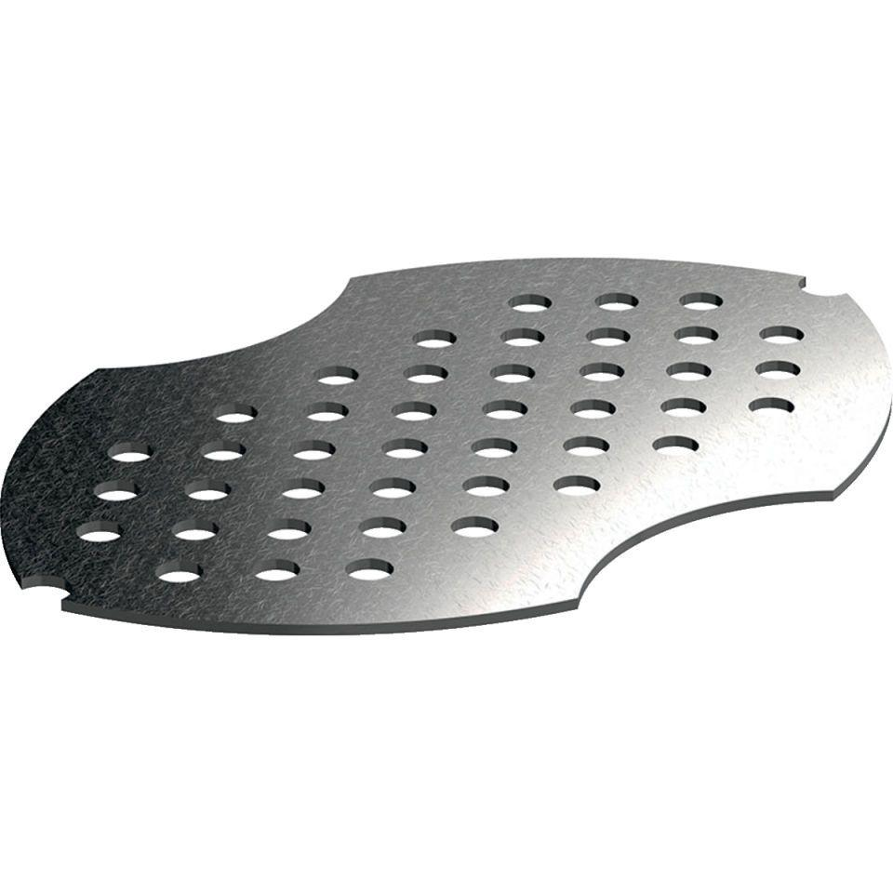

GTIN:

4022009179538

HAN:

510400000